Série d’exercice
Exercice 1

Compléter les phrases : receveur/ Statiques/ l’effet dynamique/ contact
- Les effets d’une action mécanique d’un donneur(acteur) sur un …………………peuvent être : …………………………..ou dynamique
- Une action mécanique se définie à partir de ses effets :
- ………………………………: mettre un corps en mouvement ou de modifier le mouvement du corps
- L’effet statique : mettre un corps au repos ou le déformer
- Les deux types d’action mécaniques : actions mécaniques de ………………….et actions mécaniques à distance
Exercice 2
On a les actions suivantes :
- Action du vent sur les voiles (1)
- Action d’un aiment sur un clou (2)
- joueur exerce une action sur le ballon (3)
- le fil exerce une action sur la boule كرية (4)
- action de livre sur la table (5)-
- Action exercée par la terre sur la pomme (6).
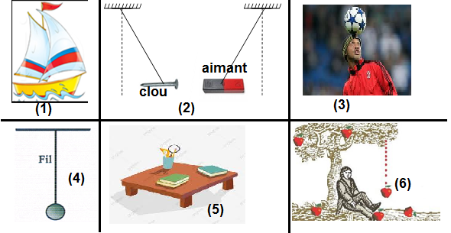

- Classer ses actions mécaniques dans le tableau :
actions mécaniques de contact |  | actions mécaniques à distance
Localisée | Répartie | actions mécaniques à distance
- Compléter le tableau
Actions mécanique | acteur | receveur
Action du vent sur les voiles (1)
Action d’un aiment sur un clou (2)
le fil exerce une action sur la boule (4)
- Faire le bilan des actions mécaniques exercées sur le clou en fer (figure 2)
- Faire le bilan des actions mécaniques exercées sur le ballon (figure 3)
- Faire le bilan des actions mécaniques exercées sur la boule (figure 3)

www.coursfacile.com

Exercice 3

Une pierre est relié par un fil qui est suspendu a un support comme le montre la figure suivante :  I – On considère l’action mécanique exercée par le fil sur la pierre.  - Déterminer l’acteur.  - Déterminer le receveur.  - Quel est l’effet de cette action mécanique? | 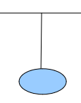

II – On considère la pierre comme corps étudie :
- Faire le bilan des actions mécaniques exercées sur la pierre.
- Pour chaque action mécanique déterminer son type.
- Pour chaque action mécanique déterminer s’elle est localisée ou repartie.
III – On considère le fil comme corps étudie :
- Faire le bilan des actions mécaniques exercées sur la fil.
- Pour chaque action mécanique déterminer son type.
- Pour chaque action mécanique déterminer s’elle est localisée ou repartie.
Exercice 4

Un corps solide (S) est posé sur un plan incliné et il est relié à un fil comme le montre la figure suivante.
Le corps est en équilibre
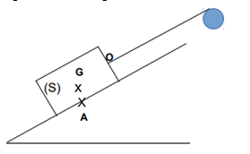

- Faire le bilan des actions mécaniques exercées sur le corps (S).
- Pour chaque action mécanique déterminer son type.
- Pour chaque action mécanique déterminer s’elle est localisée ou repartie.

www.coursfacile.com

